CURSO DE TALLER DE PROGRAMACION

PRÁCTICA Nº 3

DOCENTE: Máximo Alberto Moreno Cueva

ALUMNO: Roberto Agustín Mejía Collazos
Sede (donde se toma la evaluación) |  |  |  | Virtual
FACULTAD |  |  |  | INGENERIA
Período lectivo | 2024-1 |  | Sección |  | 3280 |  |  | Aula | Virtual |  | Turno |  | Noche
Fecha de evaluación |  | 27/02/2024 |  |  |  | Horario | 18:30 a 21:30 |  |  | Fila (*) |  | DURACION 90 MINUTOS

INDICACIONES GENERALES.

REALIZARLO CON CLASES

Problema 1 ( 7 puntos)

La pagina de TecnoTrech está ofreciendo ofertas de impresoras:

Modelo | Precio
Impresora Laser Hq1 | S/. 649
Impresora Multifuncional Canon | S/. 589
Impresora a color Epson Lx | S/. 850
Impresora Epson Laser WB | S/. 789

Como oferta la web ofrece un descuento sobre el importe de la compra en base a la cantidad de impresoras adquiridas de acuerdo a la siguiente tabla:

Cantidad | Porcentaje de descuento
 | 5 %
 | 15 %
 | 20 %
 | 30 %

Adicionalmente la tienda obsequia Mouse Pad de acuerdo a la siguiente tabla:

Importe a pagar | Mouse Pad
 | 2 por cada impresora
 | 3 por cada impresora

Diseñe un algoritmo que determine el importe de la compra, el importe del descuento, el importe a pagar y la cantidad de Mouse Pad de obsequio por la compra de cierta cantidad de impresoras de un mismo modelo.
Debe diseñar el formulario:
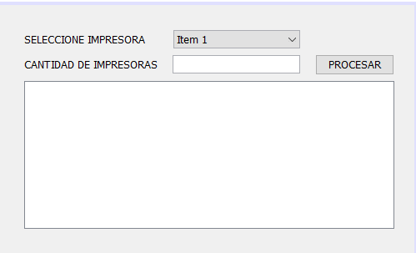

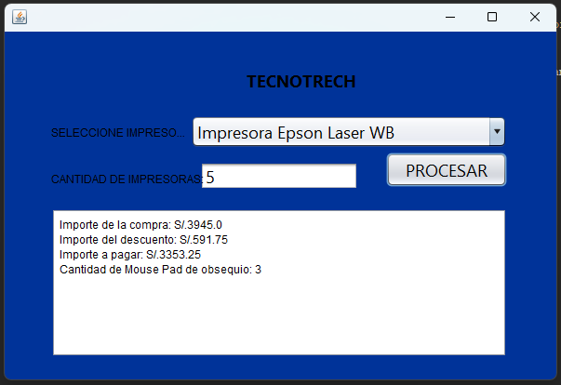

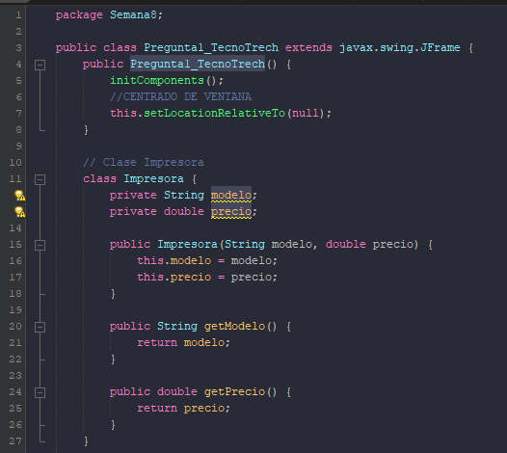

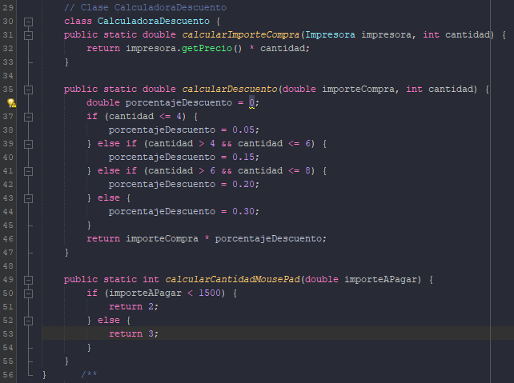

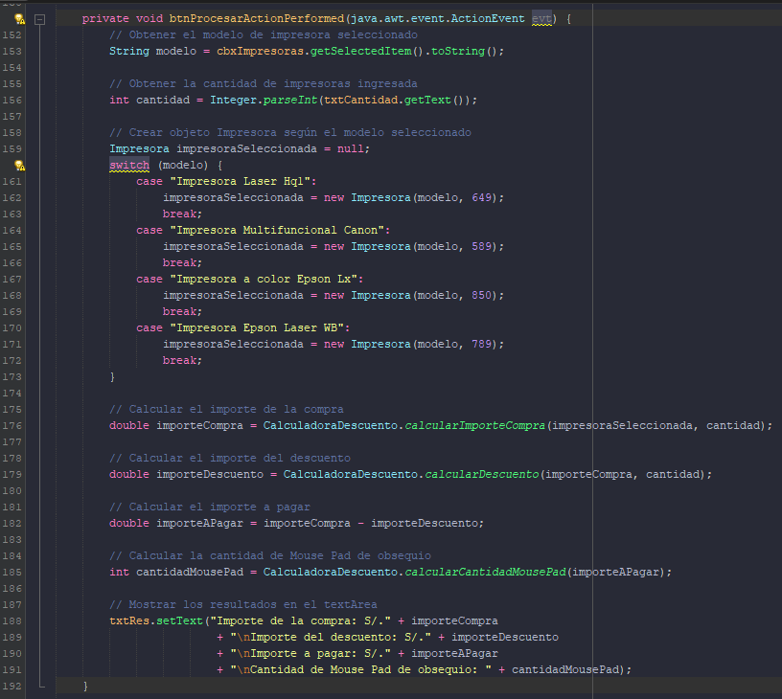

Problema 2 (7Puntos)
Cargar dos vectores de 30 elementos llenar con valores aleatorios de 2-50 kgcada uno. Uno de ellos contendrá el numero que es la posición del elemento en el vector de los jugadores de un equipo de fútbol infantil; el otro el peso de cada jugador. Se desea saber
- La cantidad de jugadores con peso entre 30 y 35 Kg inclusive
- . b) La cantidad de jugadores con peso entre 36 y 40 Kg inclusive
- c) La cantidad de jugadores con peso mayor a 40 kg. d) El promedio de peso de los jugadores del equipo c) Un listado de jugadores con su peso correspondiente d) El jugador de mayor peso

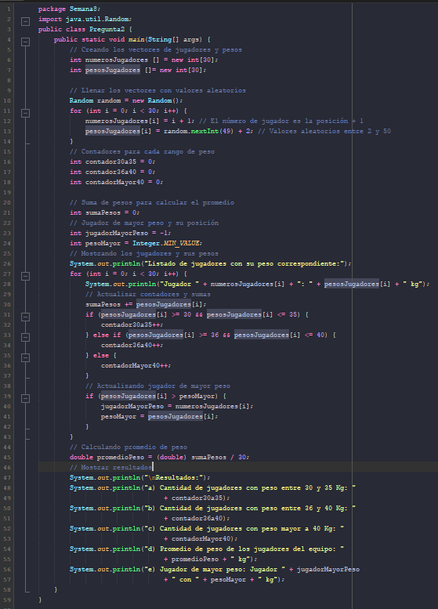
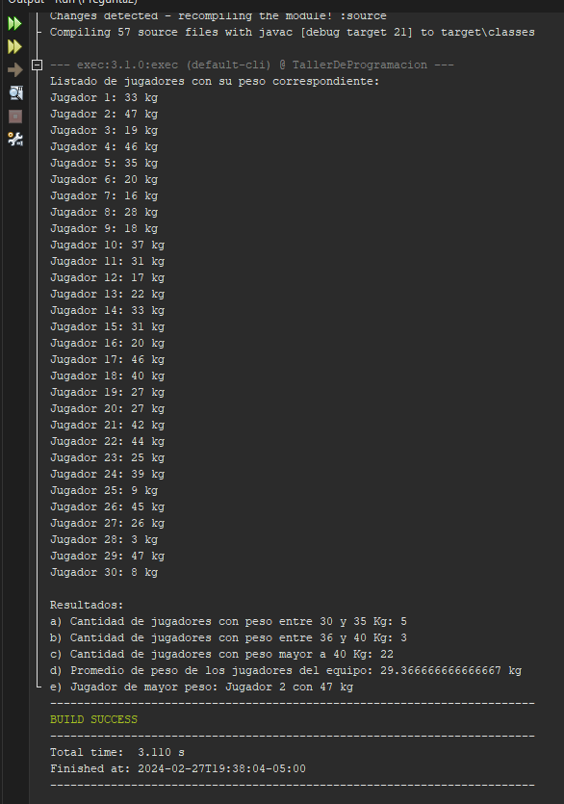

Problema 3 (6 puntos)

Se va realizar prestamos a un cierto números de clientes , la cantidad de clientes ingresar desde una caja de texto , los prestamos generarlos desde 500-4000 , luego muestre los interés a pagar según el monto prestado según:
500-1500 8% de interés , 1501-2500 10% y mayor a 2500 12% respecto al monto
